
软件学院
学 生 实 验 报 告

实验课程 防火墙实验
开课时间 2022 至 2023 学年 第 二 学期

年 级 专业班 信息安全
姓 名 学 号

总 成 绩
教师签名

软件学院制

作业一
实验名称 |  | 防火墙实验 |  |  | 指导老师
实验教室 |  |  | 实验时间 |  | 实验成绩
实  验  目  的 | （给出本次实验要求掌握的知识点、技能等）  1、掌握终端和服务器主机防火墙的配置过程；  2、掌握终端和服务器主机防火墙的实现访问控制策略的过程
实  验  环  境 | （列出本次实验所使用的平台、器材和相关软件等）  Windows操作系统、Packet Tracer等
实  验  准  备 | 防火墙是一种装置，它是由软件/硬件设备组合而成，通常处于企业的内部局域网与 Internet 之间，限制 Internet 用户对内部网络的访问以及管理内部用户访问 Internet 的权限。  防火墙设计的要求  - 所有进出网络的数据都要通过防火墙（但不一定要过滤）  - 只允许经过授权的数据流通过防火墙  - 防火墙自身对入侵是免疫的  防火墙提供的四种控制机制  - 服务控制：确定可以访问的因特网服务的类型，包括入站的和出站的。  - 方向控制：确定特定的服务请求被允许流动的方向  - 用户控制：内部用户、外部用户所需的某种形式的认证机制。  - 行为控制：对特定服务的使用方式进行控制。  防火墙分类包括：包过滤防火墙、电路级防火墙、应用级网关、状态检测防火墙
实  验  内  容  及  实  验  步  骤 | （给出实验内容具体描述；硬件相关实验给出实验步骤和实验原始记录；软件相关实验给出程序清单、调试过程出现的问题以及解决方法、运行结果等）  通过配置某台服务器或终端主机防火墙的入规则，可以有效控制其他终端和服务器对该服务器或终端的访问。通过制定访问控制策略限制其他终端和服务器对某台服务器或终端的访问。网络结构如图所示。  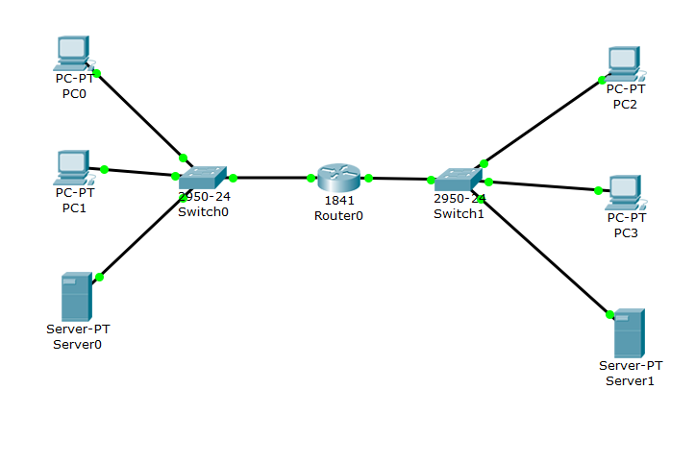  IP规划：  PC0 192.1.1.4/24  PC1 192.1.1.5/24  PC2 192.1.2.2/24  PC3 192.1.2.3/24  Server0 192.1.1.6/24  Server1 192.1.2.4/24  R0 F0/0 192.1.1.1 F0/1 192.1.2.1  终端访问控制策略  不允许不属于同一网络的终端之间相互进行ping操作。例如，对于终端PC0，实现访问控制策略的入规则如表1所示。规则1禁止源IP地址为终端PC2和PC3的IP地址，且是ICMP的IP分组进入终端PC0；规则2允许除规则1禁止的IP分组以外的所有IP分组进入终端PC0。  序号 源IP地址 协议 动作  1 192.1.2.2或192.1.2.3 ICMP 丢弃  2 any IP 允许  测试：（1）PC2或PC3 与 PC0或PC1之间不能互Ping  （2）Server1 与 PC0或PC1之间不能互Ping  Web服务器访问控制策略  对于和Web服务器不属于同一网络的终端，只允许这些终端用浏览器访问Web主页。例如，对于Web服务器1，实现访问控制策略的入规则如表2所示。规则1允许源IP地址为终端PC2或PC3的IP地址，且目的端口号等于80的TCP报文的IP分组进入Web服务器1；规则2允许源IP地址为终端PC0或PC1的IP地址的IP分组进入Web服务器1；规则3禁止除规则1和2允许的IP分组以外的所有其他IP分组进入Web服务器1。  序号 源IP地址 协议 源端口号 目的端口号 动作  1 192.1.2.2或192.1.2.3 TCP any 80 允许  2 192.1.1.4或192.1.1.5 IP 允许  3 any IP 丢弃  测试：（3）PC2、PC3 和 Server1 访问Web服务器Server0  （4）PC2、PC3 和 Server1 Ping Web服务器Server0  （5）PC0、PC1 Ping Web服务器Server0  尝试使用路由器作为防火墙进行上述功能设置（选做）  实验配置：  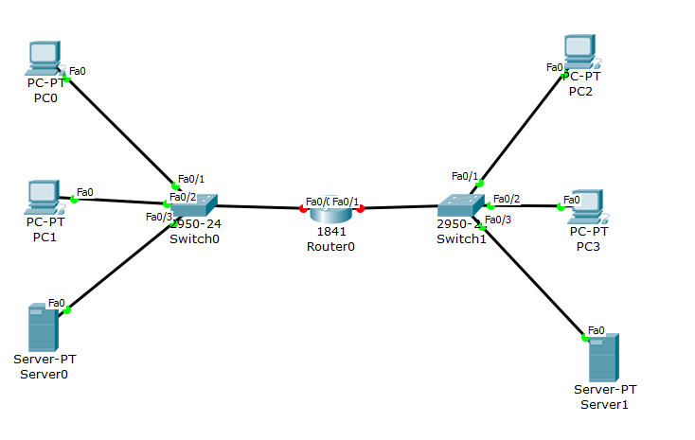  对PC0进行防火墙配置：  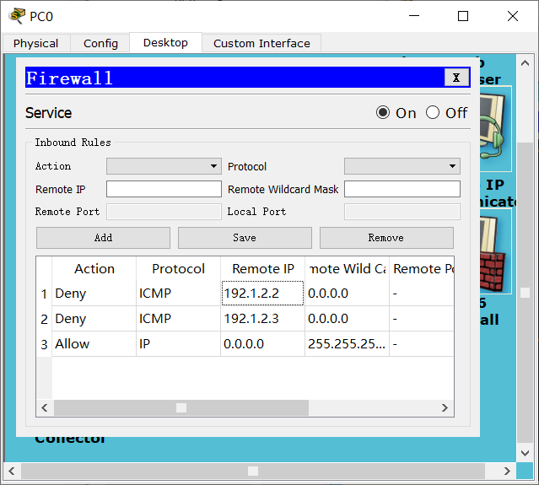  PC2去pingPC0不通，pingPC3通  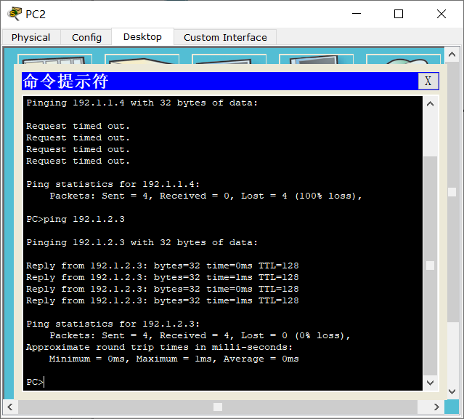  Server1与pc0不通：  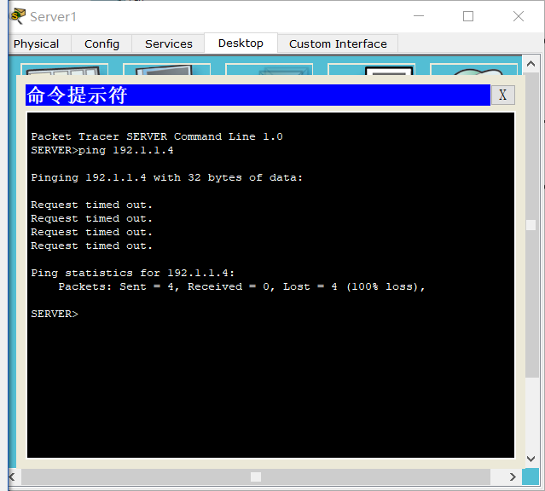  对server1进行防火墙配置：  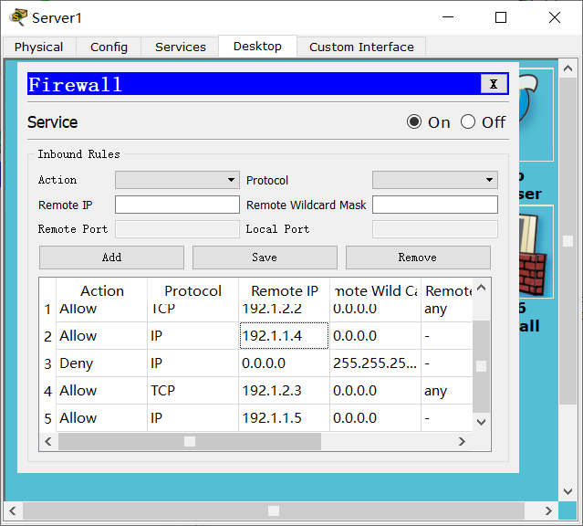  PC2、PC3 和 Server1 访问Web服务器Server0，均无法访问：  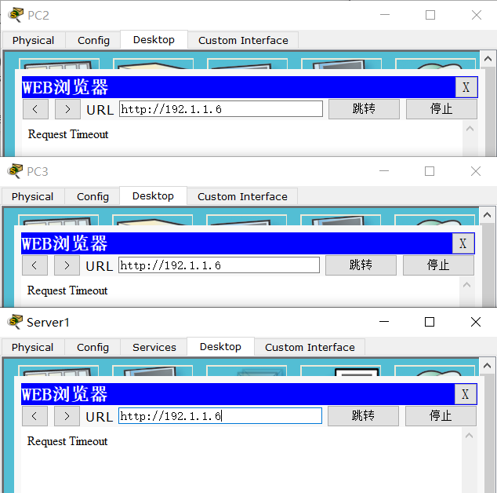  PC2、PC3 和 Server1 Ping Web服务器Server0，均无法连通：  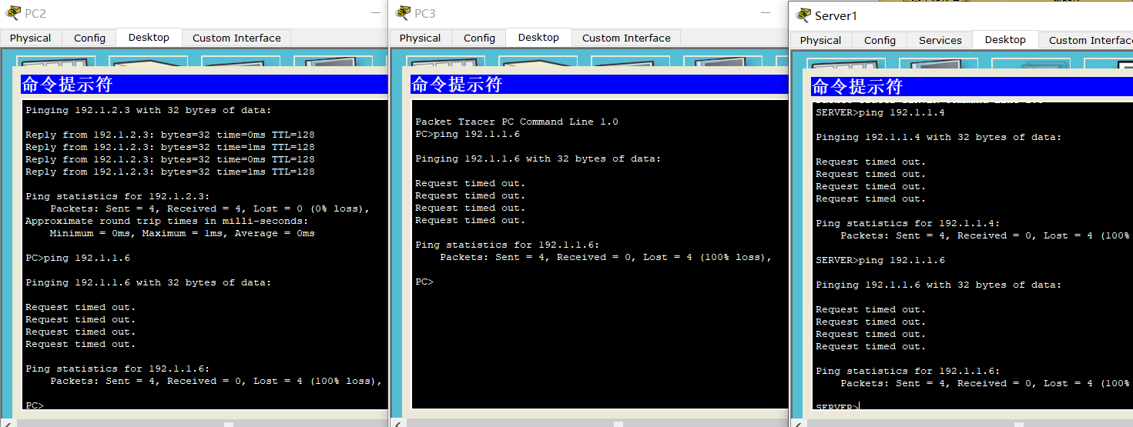  PC0、PC1 Ping Web服务器Server0，均可以连通。  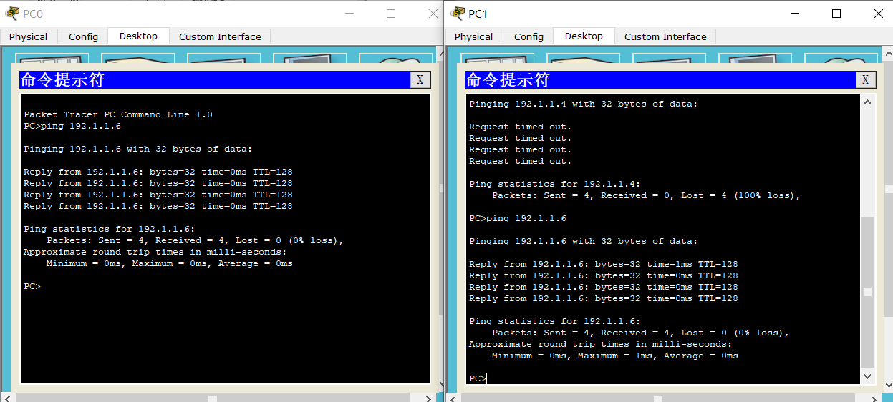
实  验  结  果  及  分  析 | （对实验结果进行分析、总结实验心得体会以及改进建议）  - 实验结果：  已完成实验要求要求，见上文。  - 路由器作为防火墙进行上述功能设置  设置成功。  通过本次实验，我学会了防火墙配置操作，提高了CPT操作能力。
教  师  评  语 | （教师对该生的实验准备、实验步骤、实验结果分析以及实验态度给出综合评价）  教师签名：  年 月 日

